Задание: Изучить материал. Подготовить эссе по теме.
Сроки выполнения: 1 день.
Куда скидывать задание:
на электронную почту alina2007.07@inbox.ru

Тема Занятия: Правила написания эссе. Эссе «Значимость английского языка в современном мире»
Введение
Структура эссе на английском языке
Сколько слов должно быть в эссе по английскому языку? На каждом экзамене установлен оптимальный объем письменной работы. Обычно задание предполагает написание эссе длиной от 180 до 320 слов, в зависимости от экзамена. Если вы собираетесь сдавать тест по английскому, рекомендуем заранее уточнить требуемые объемы письменной работы и тренироваться писать текст соответствующей длины.
Структура эссе по английскому языку универсальна для всех экзаменов. Письменная работа состоит из следующих частей:
- Заголовок — название эссе, отражающее тему повествования.
- Введение — 2-4 коротких предложения, раскрывающих тему эссе.
- Основная часть — 2-3 абзаца, описывающих суть сочинения. В них вам нужно максимально полно и грамотно раскрыть тему, привести доводы и аргументировать их.
- Заключение — 2-4 предложения, подводящих итог написанному. В этой части вы делаете общий вывод по теме эссе.
Каждый из абзацев в основной части сочинения начинается с вводного предложения (Topic Sentence), это «введение» к абзацу. Последующие предложения развивают и подтверждают мысль, высказанную в Topic Sentence.
Чтобы научиться писать эссе строго по плану и четко структурировать свои мысли, воспользуйтесь сайтом theeasyessay.com или readwritethink.org. На этом ресурсе вы сможете составить план идеального эссе, руководствуясь простой инструкцией. Потренируйтесь писать работы по такому плану, и на экзамене вам будет легче написать хорошее аргументированное эссе.
1. За и против. For and against essays
Название говорит само за себя: вы приводите аргументы «за» и «против» какого-то явления. План эссе на английском языке следующий:
Введение. В нем вы подводите читателя к теме обсуждения.
Основная часть. Вы приводите аргументы «за» и «против» какого-то действия или явления. При этом не надо высказывать свою точку зрения, придерживайтесь нейтралитета.
Заключение. Только тут вы выражаете свое отношение к теме и делаете вывод.
Пример такого эссе:
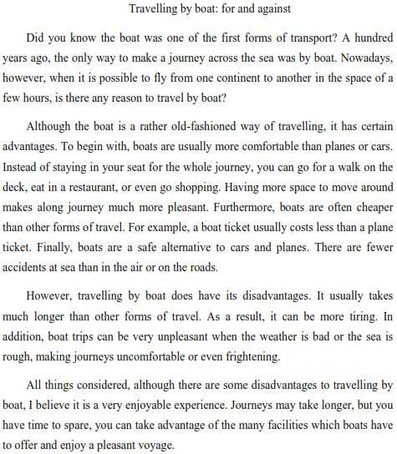
2. Эссе-мнение. Opinion essays
Вы выражаете свои мысли по заданной теме. Казалось бы, любое сочинение — это выражение собственных мыслей. В чем соль этого вида эссе? В Opinion Essays вам нужно не просто отразить свою точку зрения, но и взглянуть на предложенную тему под разными углами. Рассмотрите все аспекты вопроса, напишите свое мнение и обязательно подтвердите его уверенными аргументами.
План эссе-мнения по английскому:
Введение. Вы указываете тему рассуждения.
Основная часть. Вы высказываете свое мнение и уверенно его аргументируете. Здесь же желательно рассмотреть и мнение, противоположное вашему, и пояснить читателю, почему вы не разделяете эту точку зрения.
Заключение. Вы подводите итоги, окончательно формулируя свою точку зрения по предложенной теме.
3. Предложение решения проблемы. Suggesting solutions to problem essays
В этом виде письменной работы вам предложат рассмотреть какую-либо глобальную проблему или проблемы. Ваша задача — предложить пути решения.
План этого вида эссе следующий:
Введение. Вы указываете проблему и ее причины или последствия.
Основная часть. Вы предлагаете способы решения проблем и возможные последствия таких действий. Четко аргументируйте, зачем следует принимать определенные меры и что это за собой повлечет.
Заключение. Подводите итоги своих рассуждений.
Пройдите по ссылке на видеоурок https://youtu.be/GgkRoYPLhts
Задание: Напишите не большое эссе на тему «Значимость английского языка в современном мире», руководствуясь основными принципами. Ниже показана структура эссе классического вида.

